УТВЕРЖДЕН

.И3-ЛУ

Автоматизация производственных процессов

Система управления оптовым складом

СКЛАД

РУКОВОДСТВО ПОЛЬЗОВАТЕЛЯ

.И3

Аннотация

В данном программном документе приведено руководство программиста по настройке и использованию специального программного обеспечения «СКЛАД». В данном программном документе, в разделе «Назначение и условия применения программы» указаны назначение и функции, выполняемые программой, условия, необходимые для выполнения программы (объем оперативной памяти, требования к составу и параметрам периферийных устройств, требования к программному обеспечению и т.п.). В разделе «Характеристика программы» приведено описание основных характеристик и особенностей программы. В данном программном документе, в разделе «Входные и выходные данные» приведено описание организации используемой входной и выходной информации. В разделе «Сообщения» указаны тексты сообщений, выдаваемых оператору в ходе выполнения программы, описание их содержания и действий, которые необходимо предпринять по этим сообщениям. Оформление программного документа «Руководство программиста» произведено по требованиям ЕСПД (ГОСТ 19.101-77 1), ГОСТ 19.103-77 2), ГОСТ 19.104-78* 3), ГОСТ 19.105-78* 4), ГОСТ 19.106-78* 5), ГОСТ 19.504-79* 6), ГОСТ 19.604-78* 7)).

Содержание

1 Введение 5

1.1 Область применения 5

1.2 Краткое описание возможностей 5

1.3 Уровень подготовки пользователя 5

1.4 Перечень эксплуатационной документации, с которыми необходимо ознакомиться пользователю 5

2 Назначение и условия применения 6

2.1 Виды деятельности, функции, для автоматизации которых предназначено данное средство автоматизации 6

2.2 Условия, при соблюдении (выполнении, наступлении) которых обеспечивается применение средства автоматизации в соответствии с назначением (например, вид ЭВМ и конфигурация технических средств, операционная среда и общесистемные программные средства, входная информация, носители данных, база данных, требования к подготовке специалистов и т. п.) 6

3 Подготовка к работе 7

3.1 Состав и содержание дистрибутивного носителя данных 7

3.2 Порядок загрузки данных и программ 7

3.3 Порядок проверки работоспособности 7

4 Описание операций 8

4.1 Описание всех выполняемых функций, задач, комплексов задач, процедур 8

4.2 Описание операций технологического процесса обработки данных, необходимых для выполнения функций, комплексов задач (задач), процедур 8

4.2.1 Наименование операции 8

4.2.2 Условия, при соблюдении которых возможно выполнение операции 8

4.2.3 Подготовительные действия 8

4.2.4 Основные действия в требуемой последовательности 8

4.2.5 Заключительные действия 8

4.2.6 Ресурсы, расходуемые на операцию 8

5 Аварийные ситуации 9

5.1 Действия в случае несоблюдения условий выполнения технологического процесса, в том числе при длительных отказах технических средств 9

5.2 Действия по восстановлению программ и/или данных при отказе магнитных носителей или обнаружении ошибок в данных 9

5.3 Действия в случаях обнаружении несанкционированного вмешательства в данные 9

5.4 Действия в других аварийных ситуациях 9

6 Рекомендации к освоению 10

Перечень принятых сокращений 11

1. Введение

Специальное программное обеспечение «СКЛАД» предназначена для организации автоматизированной работы оптового склада (рассмотрение заявок от покупателей, обработка, вывод данных о товарах на складе, потоке принятых и отправленных заявок в реальном времени). Система помогает автоматизировать процессы склада, обеспечивает взаимодействие оператора и склада.

* 1. Краткое описание возможностей

1. Хранение данных о наличии и количестве каждого продукта в текущий момент
2. Фиксирование поступающих заказов от торговых точек, их обработка и отправка продуктов в торговые точки
3. Заказ у поставщика продуктов
4. Автоматическая уценка товара с подходящим сроком годности
5. Удаление просроченного товара из базы
   1. Уровень подготовки пользователя

Пользователь СКЛАД должен иметь опыт работы с ОС WINDOWS, навык работы с таблицами, а также знать соответствующую предметную область

* 1. Перечень эксплуатационной документации, с которыми необходимо ознакомиться пользователю

Руководство пользователя СКЛАД

1. Назначение и условия применения
   1. Виды деятельности, функции, для автоматизации которых предназначено данное средство автоматизации

Склад предназначен для автоматизации подсчета прибыли, затрат, потерь, отправления и получения запросов поставщику и заказчику.

* 1. Условия, при соблюдении (выполнении, наступлении) которых обеспечивается применение средства автоматизации в соответствии с назначением (например, вид ЭВМ и конфигурация технических средств, операционная среда и общесистемные программные средства, входная информация, носители данных, база данных, требования к подготовке специалистов и т. п.)

Работа с СКЛАД доступна всем пользователям WINDOWS

1. Подготовка к работе

В разделе "Подготовка к работе" указывают:

* 1. состав и содержание дистрибутивного носителя данных;
  2. порядок загрузки данных и программ;
  3. порядок проверки работоспособности.
  4. Состав и содержание дистрибутивного носителя данных

Для работы с системой СКЛАД необходима программа, установленная на компьютере пользователя.

* 1. Порядок загрузки данных и программ

Запустить программу

* 1. Порядок проверки работоспособности

1. Нажать на кнопку «Приемка»
2. Нажать на кнопку «Отгрузка»
3. Нажать на кнопку склад

В случае если приложение Склад не работает, следует обратиться в службу поддержки.

1. Описание операций

*В разделе "Описание операций" указывают:*

1. *описание всех выполняемых функций, задач, комплексов задач, процедур;*
2. *описание операций технологического процесса обработки данных, необходимых для выполнения функций, комплексов задач (задач), процедур.*

*Для каждой операции обработки данных указывают:*

1. *наименование;*
2. *условия, при соблюдении которых возможно выполнение операции;*
3. *подготовительные действия;*
4. *основные действия в требуемой последовательности;*
5. *заключительные действия;*
6. *ресурсы, расходуемые на операцию.*

*В описании действий допускаются ссылки на файлы подсказок, размещенные на магнитных носителях.*

* 1. Описание всех выполняемых функций, задач, комплексов задач, процедур

Задача «Запуск моделирования» - запускает работу склада в автоматическом режиме, моделирование будет идти то количество дней, которое укажет пользователь.

Задача «Магазины отсылают запросы» - система получает запросы продуктов от магазинов.

Задача «Склад обрабатывает запросы» - система обрабатывает запросы от магазинов и отсылает продукты.

Задача «Склад отсылает запросы поставщику» - система анализирует количество товара на складе и его срок годности, с учетом данных отсылаются запросы товаров поставщику и производиться просроченных товаров.

Задача «Склад получает продукты от поставщика» - система получает список продуктов, автоматически обновляет базу, хранящихся на складе продуктов, производит их переоценку.

Задача «Следующий день» - система производит переоценку товара, хранящегося на складе, обновляет базу.

Задача «статистика» - система выводит статистику по дням (количество проданных товаров, доход, прибыль, затраты на закупку товаров и потери связанные с вывозом просроченных товаров и их переоценкой).

* 1. Описание операций технологического процесса обработки данных, необходимых для выполнения функций, комплексов задач (задач), процедур

Ниже приведено описание пользовательских операций для выполнения каждой из задач.

Задача «Запуск моделирования»

Операция 1: запуск отчетности

Условия, при соблюдении которых возможно выполнение операции:

Нет

Подготовительные действия:

Не требуются.

Основные действия в требуемой последовательности:

1)Переход на страницу моделирования

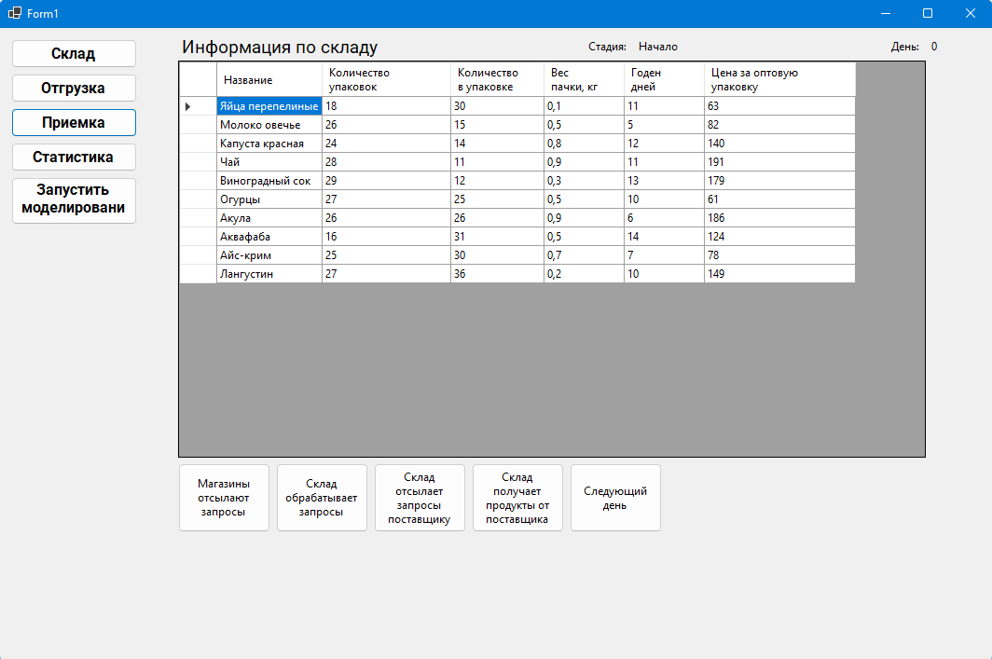

2) В навигационном блоке (слева) нажать кнопку «Запустить моделирование»

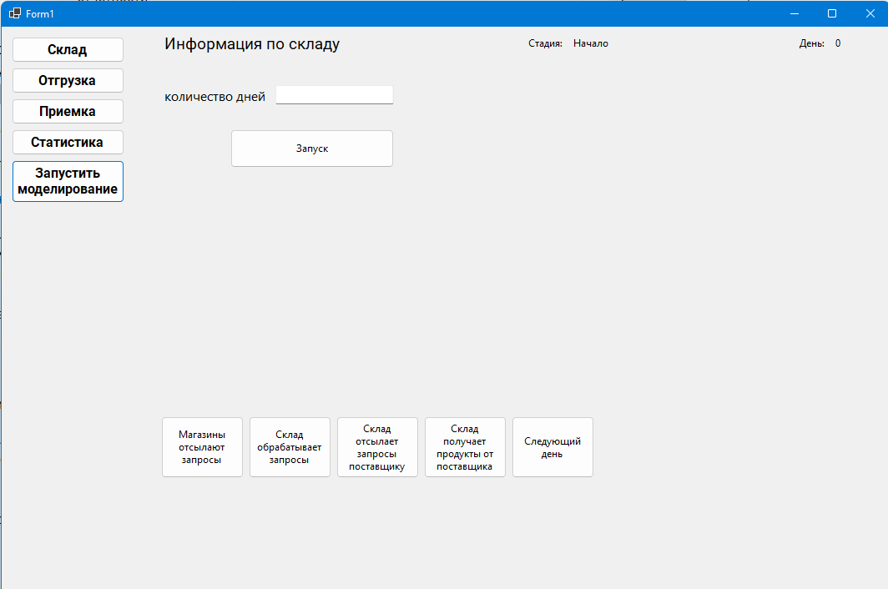

1. В открывшемся окне, ввести количество дней в соответствующем окне и нажать кнопку «Запуск».

Заключительные действия:

Не требуются.

Ресурсы, расходуемые на операцию:

Зависит от количества дней.

Задача «Магазины отсылают запросы»

Операция 1: Магазины отсылают запросы

Условия, при соблюдении которых возможно выполнение операции:

* 1. Не запущено автоматическое моделирование

Подготовительные действия:

Не требуются

Основные действия в требуемой последовательности:

* 1. В главном окне нажать на кнопку «Магазины отсылают запросы» (обведена красным)

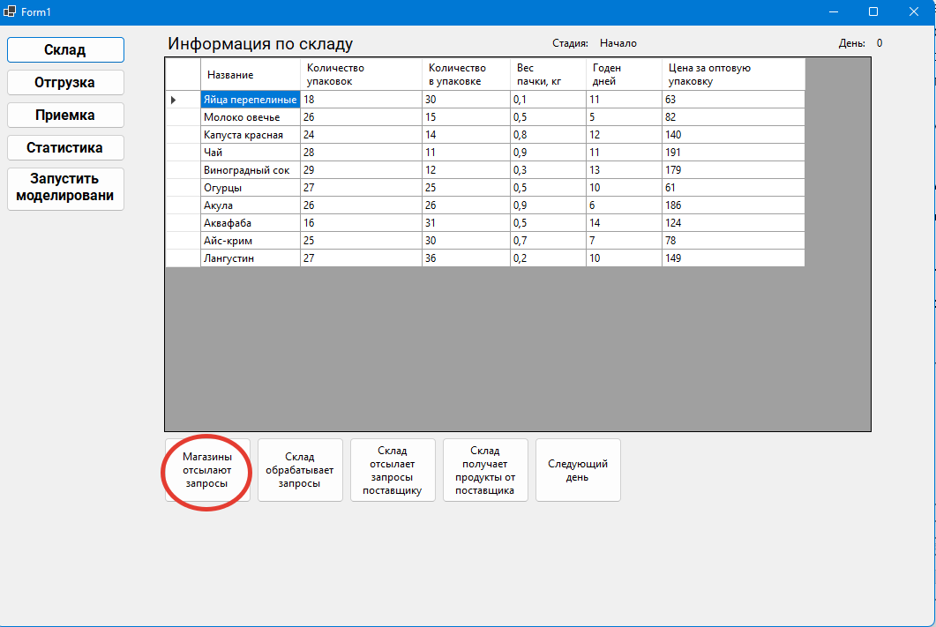

Заключительные действия:

Не требуются.

Ресурсы, расходуемые на операцию:

1-2 секунды.

Задача «Склад обрабатывает запросы»

Операция 1: Склад обрабатывает запросы

Условия, при соблюдении которых возможно выполнение операции:

* + 1. Не запущено автоматическое моделирование
    2. Выполнена задача «Магазины отсылают запросы»

Подготовительные действия:

Не требуются

Основные действия в требуемой последовательности:

1. В главном окне нажать на кнопку «Склад обрабатывает запросы»

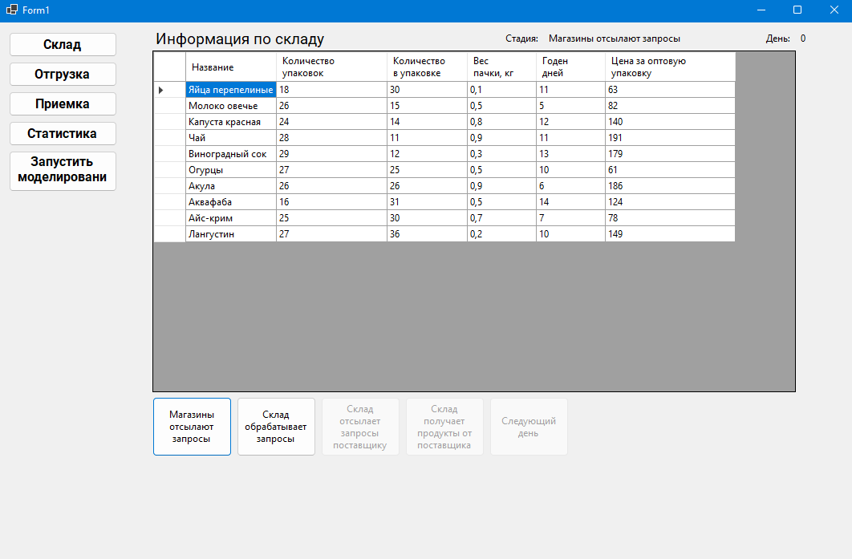

Заключительные действия:

Не требуются.

Ресурсы, расходуемые на операцию:

1-2 секунды.

Задача «Склад отсылает запросы поставщику»

Операция 1: Склад обрабатывает запросы

Условия, при соблюдении которых возможно выполнение операции:

1. Не запущено автоматическое моделирование
2. Выполнена задача «Магазины отсылают запросы»
3. Выполнена задача «Склад обрабатывает запросы»

Подготовительные действия:

Не требуются

Основные действия в требуемой последовательности:

1. В главном окне нажать на кнопку «Склад отсылает запросы поставщику»

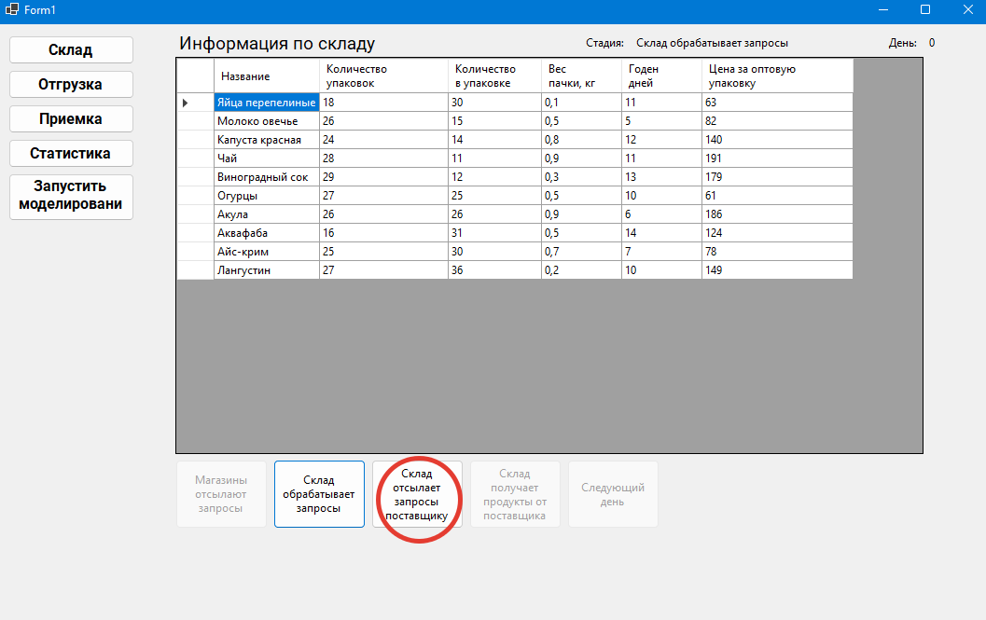

Заключительные действия:

Не требуются.

Ресурсы, расходуемые на операцию:

1-2 секунды.

Задача «Склад получает продукты от поставщика»

Операция 1: Склад получает продукты от поставщика

Условия, при соблюдении которых возможно выполнение операции:

1. Не запущено автоматическое моделирование
2. Выполнена задача «Магазины отсылают запросы»
3. Выполнена задача «Склад обрабатывает запросы»
4. Выполнена задача «Склад отсылает запросы поставщику»

Подготовительные действия:

Не требуются

Основные действия в требуемой последовательности:

1. В главном окне нажать на кнопку «Склад получает продукты от поставщика»

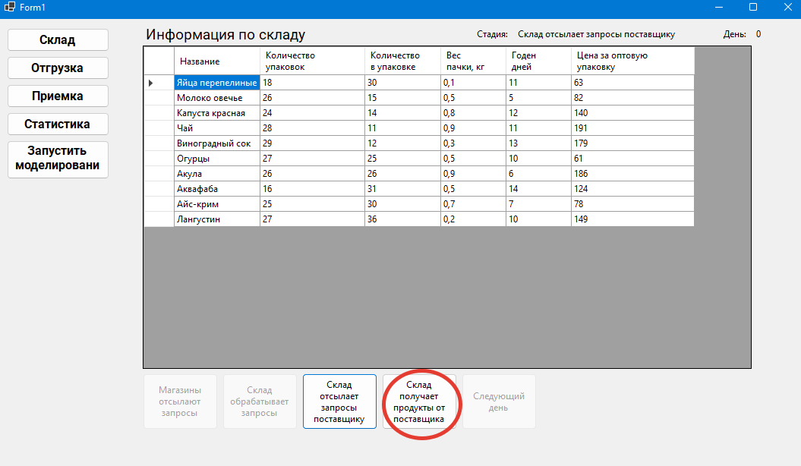

Заключительные действия:

Не требуются.

Ресурсы, расходуемые на операцию:

1-2 секунды.

Задача «Следующий день»

Операция 1: Следующий день

Условия, при соблюдении которых возможно выполнение операции:

1. Не запущено автоматическое моделирование
2. Выполнена задача «Магазины отсылают запросы»
3. Выполнена задача «Склад обрабатывает запросы»
4. Выполнена задача «Склад отсылает запросы поставщику»
5. Выполнена задача «Склад получает продукты от поставщика»

Подготовительные действия:

Не требуются

Основные действия в требуемой последовательности:

1. В главном окне нажать на кнопку «Следующий день»

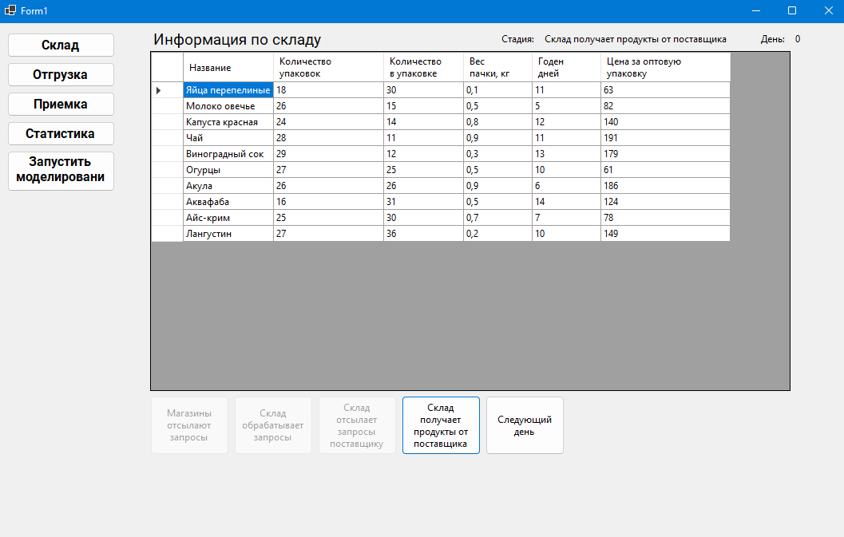

Заключительные действия:

Не требуются.

Ресурсы, расходуемые на операцию:

1-2 секунды.

Задача «Статистика»

Операция 1: Статистика

Условия, при соблюдении которых возможно выполнение операции:

Нет

Подготовительные действия:

Не требуются

Основные действия в требуемой последовательности:

1. В навигационном окне нажать кнопку статистика (подчеркнуто красным)

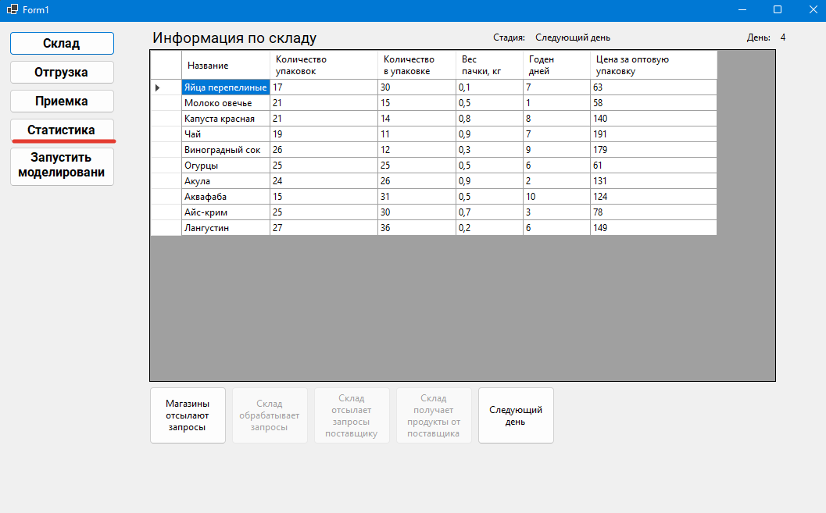

1. Откроется окно статистики

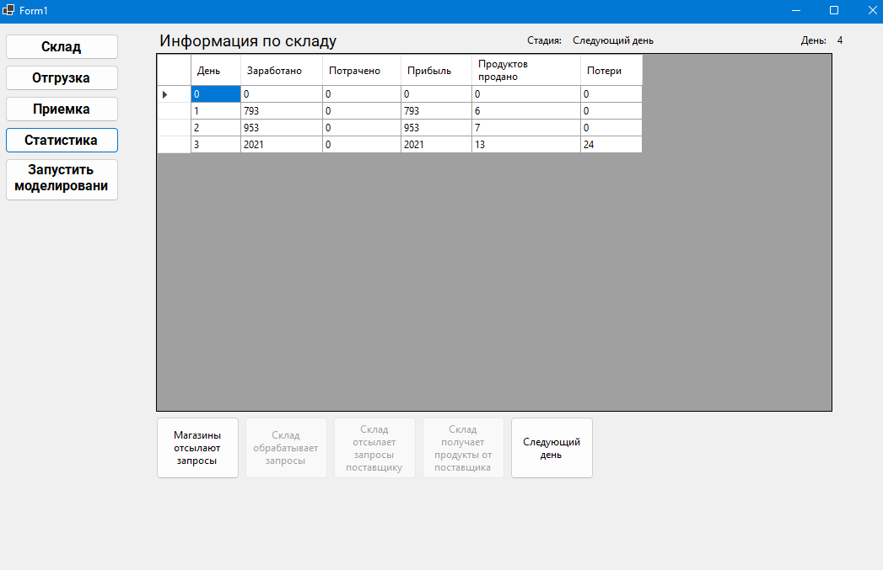

Заключительные действия:

Не требуются.

Ресурсы, расходуемые на операцию:

0 секунд.

1. Аварийные ситуации

НЕТ

* 1. Действия в случае несоблюдения условий выполнения технологического процесса, в том числе при длительных отказах технических средств
  2. Действия по восстановлению программ и/или данных при отказе магнитных носителей или обнаружении ошибок в данных
  3. Действия в случаях обнаружении несанкционированного вмешательства в данные
  4. Действия в других аварийных ситуациях

1. Рекомендации к освоению

НЕТ

Перечень принятых сокращений

|  |  |
| --- | --- |
|  |  |
|  |  |
|  |  |
|  |  |
|  |  |
|  |  |
|  |  |

|  |  |  |  |  |  |  |  |  |  |
| --- | --- | --- | --- | --- | --- | --- | --- | --- | --- |
| ***Лист регистрации изменений*** | | | | | | | | | |
| *Изм.* | *Номера листов (страниц)* | | | | *Всего листов (страниц) в доку-менте* | *Номер доку-мента* | *Входящий номер сопроводи-тельного документа и дата* | *Подпись* | *Дата* |
| *изменен-ных* | *заменен-ных* | *новых* | *аннулиро-ванных* |
|  |  |  |  |  |  |  |  |  |  |
|  |  |  |  |  |  |  |  |  |  |
|  |  |  |  |  |  |  |  |  |  |
|  |  |  |  |  |  |  |  |  |  |
|  |  |  |  |  |  |  |  |  |  |
|  |  |  |  |  |  |  |  |  |  |
|  |  |  |  |  |  |  |  |  |  |
|  |  |  |  |  |  |  |  |  |  |
|  |  |  |  |  |  |  |  |  |  |
|  |  |  |  |  |  |  |  |  |  |
|  |  |  |  |  |  |  |  |  |  |
|  |  |  |  |  |  |  |  |  |  |
|  |  |  |  |  |  |  |  |  |  |
|  |  |  |  |  |  |  |  |  |  |
|  |  |  |  |  |  |  |  |  |  |
|  |  |  |  |  |  |  |  |  |  |
|  |  |  |  |  |  |  |  |  |  |
|  |  |  |  |  |  |  |  |  |  |
|  |  |  |  |  |  |  |  |  |  |
|  |  |  |  |  |  |  |  |  |  |
|  |  |  |  |  |  |  |  |  |  |
|  |  |  |  |  |  |  |  |  |  |
|  |  |  |  |  |  |  |  |  |  |
|  |  |  |  |  |  |  |  |  |  |
|  |  |  |  |  |  |  |  |  |  |
|  |  |  |  |  |  |  |  |  |  |